附件２：
江南大学2015-2016学年本科生优秀班主任申请
审核操作流程说明

一、个人申请
步骤1：班主任登陆e江南，选择“事务类 - 学工服务”。

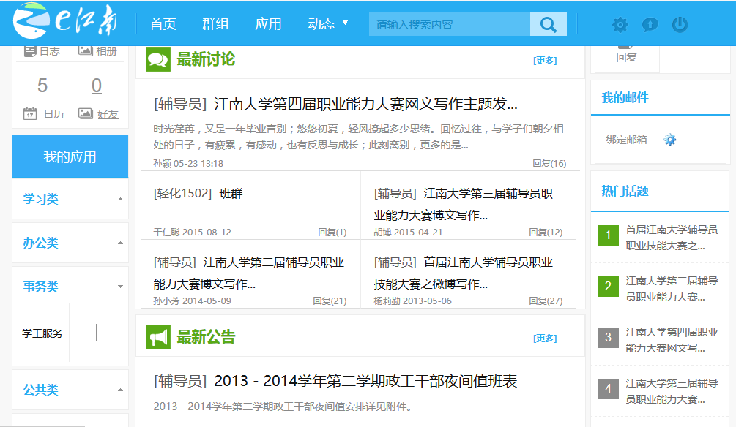

步骤2：点击左侧菜单“思政队伍 - 学工项目 - 已发布”，找到“2016优秀班主任评选”条目，点击右侧操作（放大镜图标）。



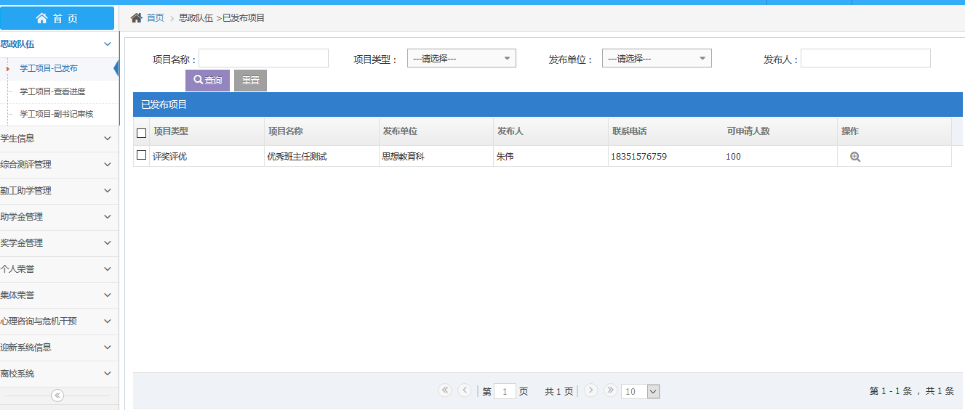

步骤3：认真阅读“内容及要求”，下载相关附件，将准备好的附件打包上传，填写情况说明（包括“所带班级”，“从事班主任工作时间”，“班级所获成绩”），点击“保存并提交”。（*注意：附件不超过3mb，请耐心等待“上传成功”提示后，方可提交。）




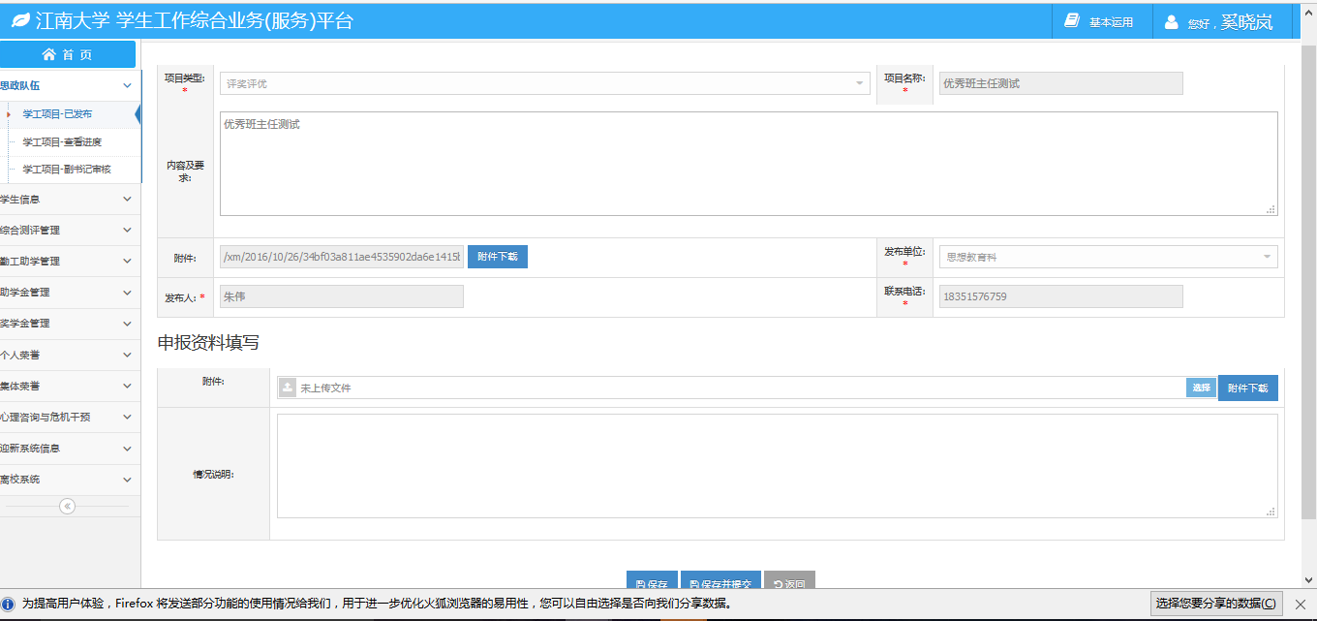

二、学院推荐
步骤1：学院党委副书记登陆e江南，选择“事务类 - 学工服务”
（图同上）

步骤2：点击左侧“思政队伍 - 学工项目 - 副书记审核”，再点击右边操作栏下方“查看申请”查看申报资料。
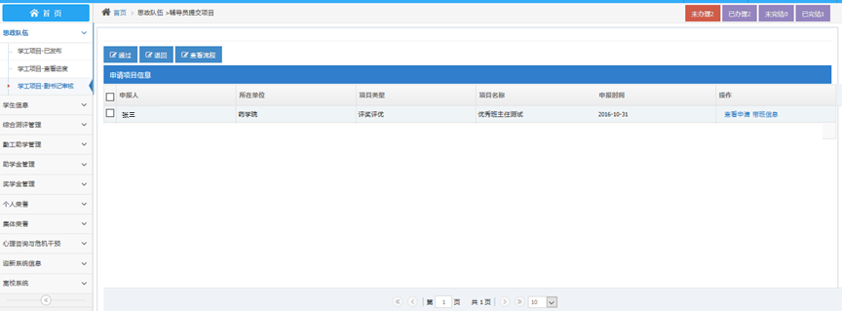

步骤3：进入查看申请后，点击“附件下载”，查看“情况说明”，审核相关内容。

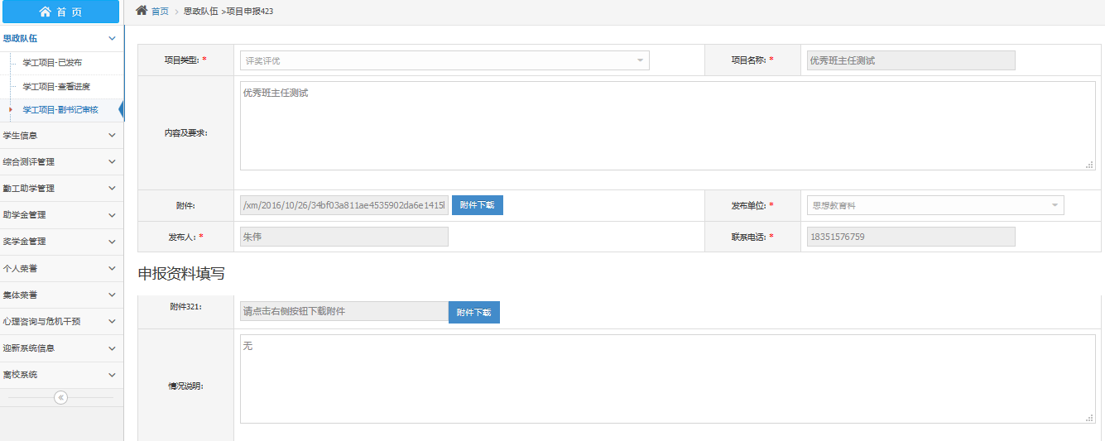

步骤4：学院组织评选后，根据学院评选结果，由副书记进入“思政队伍-学工项目-副书记审核”选项卡，对申报人实施“通过”或“退回”。

*如有任何操作问题，请联系朱伟 手机：18351576759 ；QQ：834812664

